Муниципальное общеобразовательное учреждение

«Ухтинский технический лицей им. Г.В. Рассохина»

**Здоровый образ жизни языком математики**

**сборник задач**

**[](http://www.mirgeografii.ru/wp-content/uploads/2011/12/zdorov_1.jpg)**

**Автор: Фролова Г.А. учитель математики**

**МОУ «УТЛ им. Г.В. Рассохина»**

**Содержание:**

|  |  |
| --- | --- |
| http://900igr.net/datas/tekhnologija/Vyshivka-krestikom/0003-003-Vvedenie.jpg | **3 - 4** |
| картинки про здоровье  **Задачи о вреде курения** | **5 - 7** |
| картинки про здоровье  **Задачи о правильном питании и пользе витаминов** | **8 - 10** |
| http://static.7x7-journal.ru/filestorage/2014-02-07/87968_Doodle.jpg  **Задачи о пользе занятий спортом и соблюдении режима дня** | **11 - 14** |
| http://rpp.nashaucheba.ru/pars_docs/refs/35/34178/img21.jpg  **Справочная информация для учащихся** | **15 - 16** |
| http://www.miloserdie.ru/pic/shitatel_140.jpg  **Список литературы** | **17** |



***Здоровье – не всё, но всё без здоровья ничто.***

***Сократ***

Здоровье – это бесценное достояние не только каждого отдельно взятого человека, но и всего общества.

Сейчас много говорят о здоровье и здоровом образе жизни. Нас убеждают в том, что спорт и физическая культура – это залог здоровья, что это модно, что это ключ к успеху.

Одной из проблем современной школы является проблема сохранения здоровья учащихся. На состояние их здоровья в период обучения в школе оказывают не только условия обучения и физическая культура, но и то, как и чему учат на уроках, в том числе и на математике.

Математика – один из основных предметов в школе. Следует отметить, что именно затруднения в  изучении математики часто являются главными причинами психологического дискомфорта, повышению тревожности, ведущих к снижению качества здоровья школьников.

А может ли математика помочь здоровью?

Содержание уроков математики составляют устные и письменные задачи. Решение математических задач практического содержания позволяет убедиться в значении математики для различных сфер человеческой деятельности, увидеть широту возможных приложений математики, понять её роль в современной жизни.

Надо сказать, что математические задачи могут быть источником знаний учащихся о здоровье человека. Это выражается в том, что в содержании задач присутствует информация о здоровье человека, правильном питании, гигиене тела, безопасной жизни, вредных привычках.

Математическое представление проблемы сохранения здоровья учащихся в виде задач, в сюжете которых содержатся факты из реальной жизни, способны оказать большее влияние, нежели длинная лекция и толстая брошюра о сохранении и укреплении своего здоровья.

Успешность в решении задач формирования у учащихся культуры здорового образа жизни, сохранения и укрепления здоровья зависит от насыщения уроков математики  информацией в виде знаний о сохранении и укреплении здоровья человека. Следует отметить, что будущее за молодым поколением. Только здоровый человек с хорошим самочувствием, оптимизмом и высокой работоспособностью способен активно жить, успешно преодолевать жизненные трудности.

Согласно словарю Ожегова С. И «Здоровье – это правильная, нормальная деятельность организма».

Здоровый образ жизни – это рациональный образ жизни, неотъемлемой чертой которого является активная деятельность, направленная на сохранение и улучшение здоровья.

Наука о сохранении здоровья и здоровом образе жизни называется валеологией. Главная задача валеологии - научить человека формировать и беречь свое здоровье.

Для того чтобы научить детей заботиться о своём здоровье, необходимо на уроках математики решать задачи, которые непосредственно связаны с понятиями “знание своего тела”, “гигиена тела”, “правильное питание”, “здоровый образ жизни”, “безопасное поведение на дорогах», «вредные привычки», а таких задач в учебниках мало.

В связи с этим, средством формирования культуры здорового образа жизни учащихся является дидактический комплект, который состоит из сборника задач по математике и медиапособия. Медиасборник состоит из 3 разделов: 1. Физминутки для глаз. 2. Физминутки для укрепления общей группы мышц; 3. Отрывки из мультипликационных фильмов, которые могут стать прекрасным началом урока или отправной точкой для создания проблемной ситуации.

Эти пособия предназначены для учителей математики и учащихся 5-6 классов., но благодаря информационно-содержательной части задач данные пособия могут использовать учителя любых предметов, т.к. опираясь на содержание, можно сформулировать необходимый вопрос. Приведу пример:

Задача. Кровь составляет 1/13 массы тела человека. 54% всей крови, находится в кровеносных сосудах, 10% — в печени, 16% — в селезенке, 20% — в подкожных сосудах. Сколько крови находится в кровеносных сосудах, печени, селезенке и подкожных сосудах у вас? (приблизительно возьмите свою массу тела). За одно сокращение сердце человека выталкивает85 см3 крови. Сколько крови перекачивает сердце человека за 1 мин, за 1 час при пульсе 60?

Возможные вопросы:

Биология. Вся ли кровь циркулирует по кровеносным сосудам? Назовите кровеносные ДЕПО и распределите их по значимости.

Информатика. Составьте формулу для решения данной задачи в программе Excel.

Русский язык. Все числа, указанные в условии задачи, запишите прописью.

Английский язык. Используя опорные слова, переведите текст на английский язык.

Translate into English using the following words…..

Кроме этого, данный дидактический комплект носит универсальный характер, т.к. способствует формированию УУД:

* умение анализировать материал;
* умение выделять необходимую информацию;
* коммуникативные умения;
* умение оценивать содержание;
* умение оценивать правильность выбора; умение владеть основами самооценки, самоконтроля, осуществления осознанного выбора.

Каких результатов можно ожидать при использовании этих пособий:

* формирование у младших лицеистов бережного отношения к своему здоровью;
* практическое применение полученных знаний в повседневной жизни;
* повышение интереса к решению текстовых задач.

**Желаю успехов в работе!**

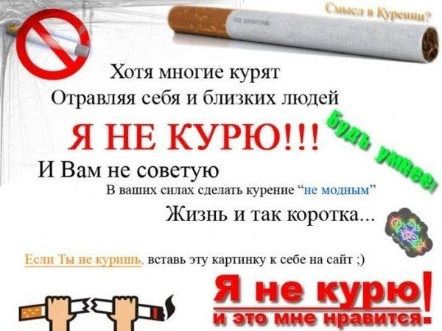

1. Курение табака - одна из самых распространённых вредных привычек, приводящая время от времени к серьёзным нарушениям здоровья. Известно, что в среднем 80% курящих страдают заболеваниями лёгких. Найдите количество больных, если курят 500 человек.
2. В школе №1 был проведён социологический опрос среди старшеклассников. Было опрошено 120 человек, из них 35% курят, 25% пробовали, остальные 40% не курят. Сколько человек в школе курят, пробовали и не курят? Справочно: Подсчитано, что курение ответственно за 90% случаев погибели от рака лёгкого, 75% - от бронхита и 25% - от ишемической болезни сердца у людей в возрасте до 65 лет. Курение уменьшает физическую силу, замедляет реакцию, ухудшает память. Всякому курильщику нужно держать в голове, что курение табака вредно сказывается не только на состоянии его собственного здоровья, но и на здоровье тех, кто его окружает.
3. Некоторые фирмы за одну и ту же работу курильщикам устанавливают заработную плату на 15% ниже, чем некурящим. На сколько меньше получит курящий человек, если заработная плата 20200 рублей?
4. Одна сигарета содержит до 1,2 мг никотина. При курении 2/3 дыма попадает в воздух. Выясните, сколько никотина окажется в воздухе комнаты, в которой курильщик выкурил 10 сигарет? При этом известно, что смертельная доза яда 40 мг. Сколько процентов смертельной дозы яда будет в воздухе?
5. При употреблении внутрь смертельная доза яда никотина составляет 40-60 мг. Сколько никотина содержится в пачке сигарет, если в одной сигарете никотина содержится 0,8 мг? Сколько таких сигарет необходимо внутрь, чтобы в организм попала смертельная доза яда?
6. Реши задачу; составляя пропорцию. Выкурив 3 сигареты, человек принимает 2,4 мг яда никотина. Сколько яда примет человек, выкурив за день пачку сигарет (20 шт)?
7. Дым от одной сигареты содержит 5 мг яда никотина. Сколько яда никотина примет человек за один день, выкурив 20 сигарет, если от каждый из них в его организм 1/5 попадает часть никотина?
8. 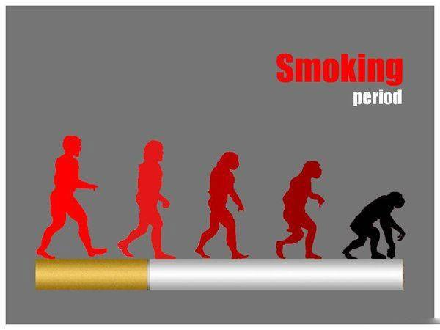Смертельная доза никотина для человека составляет от 50 до 100 мг. В сигарете LM содержится 0,9 мг никотина, из которых вдыхается в лёгкие. Сколько мг никотина попадает в лёгкие? Результат округлите до десятых.
9. Каждая выкуренная сигарета сокращает жизнь курильщика на 6 – 10 минут. В общем, курящие дети сокращают себе жизнь на 15 %. На сколько лет уменьшают свою жизнь курящие дети, если средняя продолжительность жизни в России 66 лет?
10. После выкуривания 10 000 сигарет у человека наблюдается предраковое состояние лёгких, выкуривший в 2 раза больше – рискует заболеть раком лёгких. Определите «опасную дозу» заядлого курильщика.
11. Сердце курящего человека делает в сутки на 15 000 сокращений больше. Определите количество лишних сердечных движений курильщика за месяц?
12. От одной сигареты разрушается 15 мг витамина С – треть дневной нормы человека. Какова недельная норма этого витамина для семьи, состоящей из 4, 5 человек?
13. В табачном дыме содержится много ядовитых веществ, разрушающих организм. Определите %содержание самых ядовитых веществ- синильной кислоты, табачного дегтя, окиси углерода, полония, - в одной сигарете, если никотина 2%, а синильная кислота составляет 1/2 часть никотина; табачного дегтя в 7,5 раз больше, чем никотина; окись углерода составляет 3/5 от количества табачного дегтя, полоний 210 составляет 2/3 от количества окиси углерода.
14. Средний вес новорожденного ребенка 3 кг 300г. Если у ребенка отец курит, то его вес будет меньше среднего на 125г, если курит мать – меньше на 300г. Определите, сколько % теряет в весе новорожденный, если: А). курит папа; Б).курит мама. Ответ округлите до единиц.
15. Норма суточной потребности человека в различных витаминах составляет в среднем 125 мг. Одна выкуренная сигарета уничтожает 20% витаминов. Сколько мг витаминов ворует у себя тот, кто курит?
16. Средняя продолжительность жизнь в России 66 лет. Курящие дети сокращают себе жизнь в среднем на 15%. Определить, какова средняя продолжительность жизни людей, курящих с детства.
17. 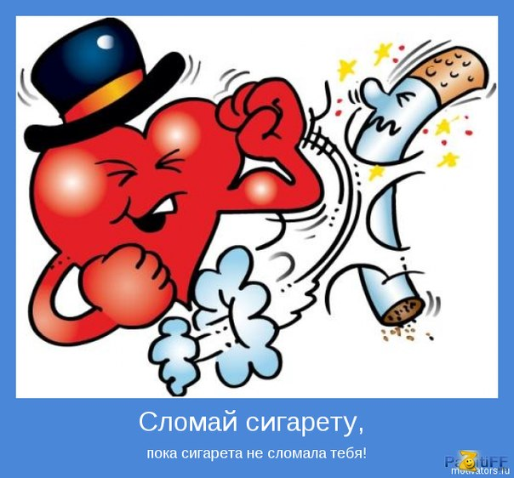В 2008 году из 100 мужчин курили 80, а из 100 женщин - 40. В 2009 году курили 84 мужчины и 42 женщины из 100. Определите ежегодный прирост курящих в России.
18. 1 пачка сигарет в среднем стоит 20 рублей. Сколько процентов годового дохода тратит на покупку сигарет, выкуривающий 1 пачку сигарет в день человек, если его ежемесячная зарплата составляет 10 тыс. рублей. (Считать в 1 месяце - 30 дней)
19. В одной сигарете содержится 8 мг никотина. Синильная кислота составляет 50% от никотина. Табачного дёгтя в 10 раз больше, чем никотина. Окись углерода составляет 80% от количества табачного дёгтя. Определите содержание самых ядовитых веществ в одной сигарете.
20. По последней информации Всемирной Организации Здравоохранения, в России курят более 3 миллионов подростков: 2,5 миллиона юношей и 0,5 миллиона девушек***.*** Какую часть курящих составляют девушки?
21. В России ежегодно умирает 500 000 мужчин среднего возраста. 42% из них умирают из-за болезней, связанных с курением. Сколько человек могли бы продолжать жить, если бы своевременно бросили курить?
22. Ежегодный прирост курящих в России составляет 3%. В 2005 году из 100 мужчин курили 65, а из 100 женщин – 30. На основе полученной информации определить количество курящих на конец 2012 года. (Ответ округлить до целого числа: мужчин и женщин отдельно).

1. Какова смертельная доза никотина? Найди значение выражения и узнаешь ответ: (9452 + 13808) – (55400 - 39326) – 71761 = 74.



1. Изюм один из самых полезных сухофруктов, он сохраняет практически все свойства свежего винограда, до 70-80% витаминов и микроэлементов. При сушке винограда изюм составляет 32% массы используемого винограда. Сколько изюма получится из 10 кг винограда?
2. В 100г капусты брокколи содержится 120 мг витамина С, а  в обычной квашенной капусте 2/3 этого количества. Сколько мг витамина содержится в такой же порции квашенной капусты?
3. В течение дня ученик получает некоторое количество различных витаминов. За завтраком он получил 0,2 всех витаминов, за обедом- 0,7 остатка, а за ужином- 30 мг витаминов. Какова норма витаминов, полученных учеником в день?
4. В 100 г говяжьей печени содержится 8 мг витамина А. Сколько витамина А содержит такая же масса сыра «Российского», если он составляет 3,2% от его количества в говяжьей печени?
5. В 100 г картофеля после сбора урожая содержится 25 мг витамина С, а зимой его содержание уменьшается до 40%. Сколько витамина С можно получить зимой из 200 г картофельного пюре?
6. В упаковке 100 таблеток поливитаминов. Каждая таблетка содержат 8 г витамина С. Сколько нужно таблеток поливитаминов, чтобы принять 72 г витамина С? Справочно: витамин С активизирует иммунную систему, способствуя повышению устойчивости организма к воздействию неблагоприятных факторов внешней среды.
7. Для нормального питания детьми в возрасте от 11 до 15 лет нужно потреблять в сутки: белков 1/10 кг, жиров 2/25 кг, углеводов 17/40 кг. Сколько всего этих продуктов необходимо потреблять детьми в сутки?
8. За сутки человек выделяет поджелудочного сока 0,6 л, слюны на 0,2 л больше чем желчи, а поджелудочного на 0,5 л больше чем кишечного сока. Сколько литров желудочного сока в сутки выделяет человек?
9. 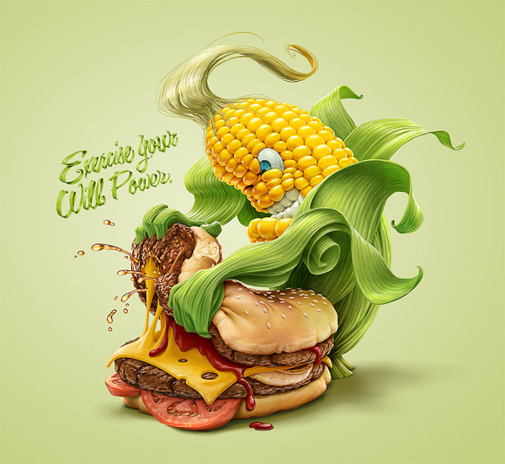Жареная говядина в желудке человека переваривается 5 часов. Определите время переваривания молока, соленых огурцов, хлеба, воды в желудке человека, если оно составляет соответственно 3/10, 7/5, 4/15, 1/30 переваривания жареной говядины.
10. Ржаной хлеб содержит   3/250 жиров,  13/25 белков,  9/20  углеводов. Масло содержит 4/5 жиров, 1/250 белков, 1/200 углеводов. Сколько белков, жиров, углеводов содержится в 5 кг хлеба и 500 г масла?
11. Лекарственное растения ромашка при сушке теряет 84% массы. Сколько кг ромашек должны собрать школьники, если они обязались высушить и сдать 16 кг этого растения?
12. Из 100 г  тыквы можно получить 8 мг витаминов С. Сколько нужно иметь тыквы, чтобы получить 100 мг витамина С?
13. Масса витамина С, ежедневно необходимая человеку, относится к массе витамина Е, как 4:1. Какова суточная норма в витамине Е, если витамина С мы в день должны употреблять 60 мг?
14. 60% числа х равно 50% числа 9,6 . Найдите это число х и узнайте, какова суточная потребность организма в железе в миллиграммах.
15. С позиции здорового питания в день 12 летний школьник должен употреблять в пищу 0,4 кг овощей без учета картофеля. Известно, что хомяк собирает на зиму около 90 кг гороха. Кто больше и во сколько раз съедает овощей: человек за год или хомяк за зиму?
16. Среднее арифметическое двух чисел 32,5. Одно из чисел равно 15. Найдите другое число. Найденное вами число покажет вам, сколько витамина С в миллиграммах должен ежедневно получать человек.
17. Суточная норма потребления белков в среднем составляет 70 г. В 100 г отварного мяса содержится 20% белков. Кусок мяса какого веса содержит суточную норму белков?
18. Суточная норма потребления углеводов составляет 280 граммов. Пирожок в среднем содержит 11% от дневной нормы потребления углеводов. Какое наибольшее целое количество пирожков можно съесть, чтобы не превысить дневную норму потребления углеводов?
19. 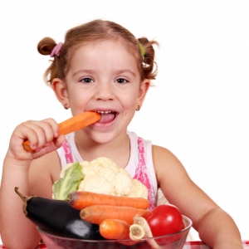Дневная норма потребления витамина С составляет 70мг. В 100г садовой земляники в среднем содержится 60 мг витамина С. Сколько процентов дневной нормы витамина С получил человек съевший 100г садовой земляники?
20. Суточная норма потребления белков среднем составляет 70 граммов. Один стакан молочного коктейля в среднем содержит 11 граммов белков, сколько примерно процентов от суточной нормы потребления белков получит человек, выпив стакан молочного коктейля?
21. Суточная потребность организма ребёнка в фосфоре составляет 1650 мг. Сколько фосфора нужно ребёнку в неделю, в месяц?
22. Детям 11-15 лет на каждый килограмм своей массы необходимо потреблять в день: белков – 2,6г, жиров – 2,3г и углеводов – 10,4г. подсчитайте (приближенно до граммов), сколько должен потреблять ежедневно белков, жиров и углеводов мальчик 11 лет, масса которого 36,9 кг.
23. Усвоение жиров организмом человека составляет 95%. За месяц ученик употребил 1,2 килограмма жиров. Сколько жиров может быть усвоено его организмом?

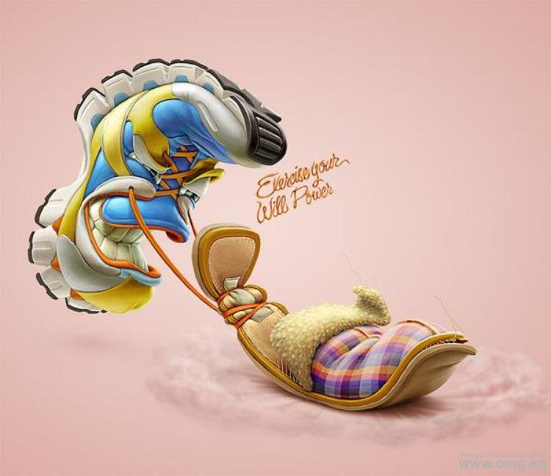

1. Вова Перестукин из «Страны невыученных уроков» составил себе такое расписание на сутки: 4/24 часть суток - чтение умных книг; 9/24 часть суток - совершение добрых дел; 2/24 часть суток - приём пищи; 6/24 часть суток - занятие спортом, 8 часов на сон.  Выполним ли его план?
2. Сколько по времени длится ваш сон? Поднимите руку те, кто спит больше 8 часов в сутки. Определите, сколько процентов класса имеет полноценный сон?
3. Необходимо больше находиться на свежем воздухе, а чтобы воздух был чище, надо сажать деревья. Деревья не только поглощают углекислый газ и выделяют кислород. Они работают как фильтры, очищая воздух от сажи и пыли. Сколько всего деревьев посажено в парке, если 44% из них дубы, столько же сосен, а остальные 60 деревьев - ели?
4. В классе 27 учеников, 4/9 из них девочки, а треть мальчиков носит очки. Сколько мальчиков носят очки?
5. Туристы преодолели за день   60   км. Причем $\frac{11}{12}$  часть пути они двигались на велосипедах, а остальную пешком. Какое расстояние проехали туристы?
6. Спортсмен поднимал штангу 2 минуты. В 1 минуту он поднял штангу 20 раз, а во 2 минуту две пятых от 1 минуты. Сколько раз спортсмен поднял штангу во 2 минуту?
7. На пляже загорало 8 детей, а взрослых в 7 раз больше. Сколько взрослых загорало на пляже? Можно ли сказать, что дети и взрослые загорают, если это было в 13.00?
8. Мальчик лёг спать в 10 часов вечера и проснулся в 8 часов утра. Сколько часов спал мальчик? Ведёт ли мальчик здоровый образ жизни? Справочно: дети должны спать 10- 11 часов, а взрослые – 6 часов.
9. Сердце здорового человека делает 75 ударов в минуту. Сколько ударов делает сердце за 11 минут?
10. Вес сердца взрослого человека 300г, а ребёнка до года 30 г. Во сколько раз больше весит сердце взрослого человека? Справочно: сердце приводит в движение кровь. 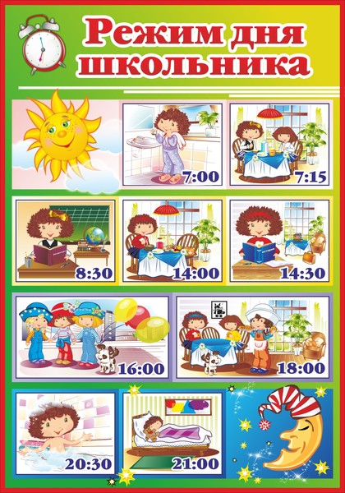Сердце имеет толстые мышечные стенки. Его можно сравнить с насосом. Оно с силой выталкивает кровь в кровеносные сосуды. Сердце работает непрерывно всю жизнь человека.
11. В России под отходы занято 250 тыс. га земельных угодий, что составляет 0,5% всей площади. Какова площадь земельных угодий в России?
12. Суммарный выброс в атмосферу вредных веществ составил 235,2 тыс. тонн, причем, в том числе, твердых веществ – 14,7 тыс. тонн. Какая часть твердых веществ выбрасывается в атмосферу, выразите в процентах.  
    Справочно: выхлопные газы опасны для здоровья человека, так как в атмосферу выбрасываются вредные вещества: свинец, фтор, магний, мышьяк и огромное количество токсических газообразных веществ.
13. Играть в теннис учатся 35 девочек, а мальчиков в 2 раза больше, чем девочек. Сколько мальчиков учатся играть в теннис?
14. Учебные занятия в школе занимают 25% времени суток. Продолжительность ночного сна должна быть в 1,5 раза больше времени, проводимого в школе, не менее $\frac{1}{16}$   части суток должен составлять активный отдых на свежем воздухе. Подготовка домашнего задания должна занимать $\frac{5}{18}$    от времени, отведённого на учебные занятия. Досуг составляет около 1,8 от времени приготовления уроков дома. Сколько времени (ч, мин) занимает каждый вид деятельности?
15. Лежа в спокойном состоянии, человек потребляет 15 л кислорода в час, а при чтении книги про себя кислорода потребляется в 1,16 раза больше, при чтении вслух – в 1,48 раза больше чем в лежачем состоянии. Вычислите потребность кислорода в этих состояниях.
16. Здоровый человек делает в среднем 17 дыханий в минуту. Емкость легких взрослого человека равна приблизительно 0,5 л. Каков вес воздуха, вдыхаемого человеком воздуха в течение суток, если 1 см3 весит 0,0013 г?
17. Кровь составляет 1/13 массы тела человека. 54% всей крови, находится в кровеносных сосудах, 10% — в печени, 16% — в селезенке, 20% — в подкожных сосудах. Сколько крови находится в кровеносных сосудах, печени, селезенке и подкожных сосудах у вас? (приблизительно возьмите свою массу тела). За одно сокращение сердце человека выталкивает85 см3 крови. Сколько крови перекачивает сердце человека за 1 мин, за 1 час при пульсе 60?
18. 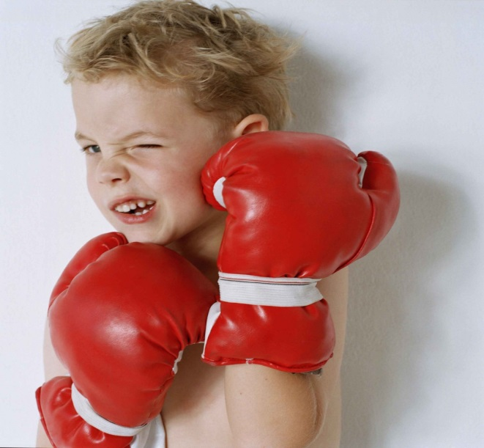Рост юношей 16 лет, которые занимаются спортом в среднем  170 $\frac{2}{5}$ см, а у остальных в среднем 163 $\frac{2}{5}$ см. Масса тела соответственно равна в 2 $\frac{2}{5}$ кг, 52 $\frac{4}{5}$ кг. На сколько больше рост и масса юношей, занимающихся спортом?
19. Летом в лагере 5 ч мы проводили занятие на природе. Какую часть суток мы проводили на свежем воздухе?
20. В 1м3 воздуха зимой содержится 4200 бактерий, что составляет 0,75 числа бактерий, содержащих осенью и летом в 1 м3 воздуха, а весной в 1 м3 воздуха в 1 $\frac{13}{14}$ раза больше, чем зимой. Определите число бактерий, содержащихся в 1 м3воздухе весной, летом, осенью.
21. По нормам площадь всех окон должна составлять 1/5 площади пола классной комнаты. Определите достаточно ли света в классе, если в нем 2 окна (замеры сделать для своей классной комнаты).
22. От старта до финиша на одинаковых расстояниях друг от друга расставлены флажки. За 9 секунд спортсмен пробегает расстояние от первого флажка до девятого. За сколько секунд он добежит до 25-го флажка?
23. Два насоса, мощность которых соответствует мощности человеческого сердца в состоянии сна и активного движения, работая одновременно, могут налить бассейн за 8 ч 20 мин. Один из них, работая отдельно, может наполнить этот бассейн на 40 ч быстрее, чем второй. За сколько часов может наполнить бассейн каждый насос, работая самостоятельно? Во сколько раз активнее работает человеческое сердце в момент активной деятельности по сравнению с работой во сне?
24. За день сердце может перекачать 10 000 литров крови. За сколько дней насос такой мощности смог бы заполнить бассейн длиной 20 метров, шириной 10 метров и глубиной 2 метра?
25. Средний человек проводит во сне 1/3 своей жизни, еще 50 лет он бодрствует. Какова средняя продолжительность жизни человека?
26. Для нормального отдыха организма подростка необходимо спать 35% суток, а реально подросток (в среднем) спит- 31%. Сколько времени (в часах) подросток "не досыпает" в сутки? в неделю? в месяц?
27. 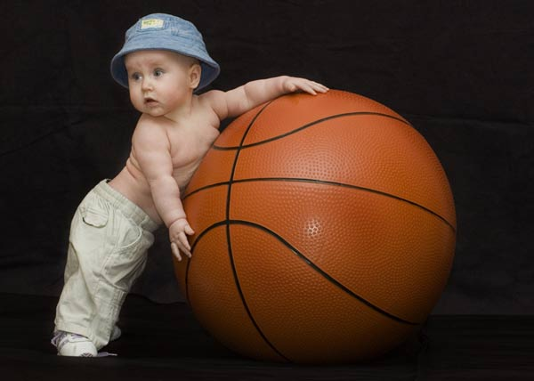Одна клетка кожи живет 1 месяц (30 дней), потом отпадает и ее заменяет новая. Сколько клеток сменится одна за другой на одном и том же месте за всю жизнь мужчины, если продолжительность его жизни составляет 60 лет?
28. В спортивном зале занимались 48 человек. Когда несколько человек вышли из зала, то осталось 29 человек. Какая часть (в процентах) вышла из зала?
29. Гимнаст, готовясь к соревнованиям, в среднем отрабатывает по 15 упражнений ежедневно. Сколько упражнений выполнят 10 спортсменов за 7 дней?
30. Человеку необходимо в среднем потреблять 1,8л. воды в сутки. При этом вода, поступающая с пищей, составляет 20% воды, поступающей в организм в виде питьевой воды. Какое количество питьевой воды человек должны потреблять в сутки?
31. Зубную щетку надо менять раз в 4 месяца, при условии, что зубы чистятся 2 раза в день. Сколько зубных щеток необходимо в год человеку, заботящемуся о своем здоровье?
32. В организме человека вода составляет 63%, белки 19%, жиры 14%, углеводы и зола 4%. По этим данным постройте круговую диаграмму.
33. По норме на каждого ученика в классе должно приходиться не менее 4,5 м3 воздуха. Сколько (по норме) учащихся можно разместить в классной комнате, длина которой 8,4 м, ширина меньше длины в 1,4 раза, а высота в 1,5 раза менее ширины?
34. Лежа в спокойном состоянии, человек потребляет 15 л кислорода в 1час, при чтении про себя кислорода потребляется в 1,16 раза больше, а при чтении вслух в 1,48 раза больше, чем в лежачем состоянии. Вычислите потребность человека в кислороде в этих состояниях.



**Организм человека**

Человек состоит из более чем 100.000.000.000.000 клеток, на 60% из воды. Распределена она неравномерно: так, в жировых тканях воды всего 20%, в кости 25%, в печени 70%, в мышцах 75%, в крови 80% и в мозге 85% воды от общего веса. При взгляде на эти цифры поражает кажущийся парадокс - в жидкой крови меньше воды, чем в довольно плотном мозге. Остальные 40% веса человеческого тела распределяются так: белки - 19%, жиры и жироподобные вещества - 15%, минеральные вещества - 5%), углеводы - 1%.

|  |  |
| --- | --- |
| картинки про здоровье | Здоровый образ жизни.... |

**Здоровый сон.**

Полноценный сон – важный источник сил растущего организма. Из-за возрастных изменений в организме подросткам требуется около 9 часов сна в сутки. Согласно исследованиям ученых, дети, которые регулярно не высыпаются, вдвое чаще начинают курить, употреблять алкоголь и наркотики, чем их соблюдающие режим сверстники. Кроме того, подростки, которые ложатся спать после 12 ночи, больше подвержены депрессиям и даже суицидальным настроениям.

**[](http://images.yandex.ru/yandsearch?text=%D0%BA%D0%B0%D1%80%D1%82%D0%B8%D0%BD%D0%BA%D0%B8%20%D0%B7%D0%B4%D0%BE%D1%80%D0%BE%D0%B2%D1%8B%D0%B9%20%D0%BE%D0%B1%D1%80%D0%B0%D0%B7%20%D0%B6%D0%B8%D0%B7%D0%BD%D0%B8%20%D0%B4%D0%BB%D1%8F%20%D1%88%D0%BA%D0%BE%D0%BB%D1%8C%D0%BD%D0%B8%D0%BA%D0%BE%D0%B2&img_url=http://mou140.chel-edu.ru/images/image001.gif&pos=2&rpt=simage&lr=10945&noreask=1&source=wiz) Здоровое питание.**

Среди продуктов первой необходимости - молоко, фрукты, овощи, белый хлеб, бобовые, мясо. А вот содержание сахара, соли и жиров в приготовляемых блюдах не должно быть высоким .Обязательно четырехразовое питание. На обед должно приходиться 35-40% потребляемой пищи, на завтрак и ужин – по 25% и на полдник – 15%.

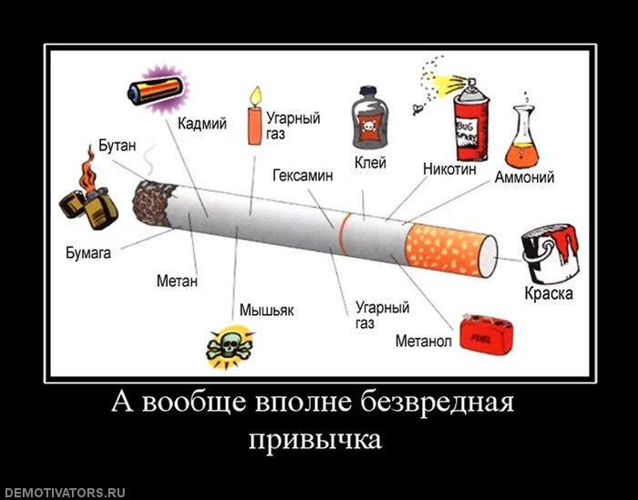 **Вред курения.**

Курение табака - одна из самых распространённых вредных привычек, приводящая время от времени к серьёзным нарушениям здоровья. Есть тут и неорганические соединения мышьяка, меди, железа, свинца, полония (в том числе радиоактивного полония), есть в табачном дыме окись углерода, оксиды азота, синильная кислота. Недаром говорят, что перечень веществ, содержащихся в табачном дыме, принуждает содрогнуться: это целый справочник по вредным веществам. Ядовитые характеристики никотина доказываются просто: пиявка, поставленная курильщику, скоро отваливается в судорогах и погибает от высосанной крови, содержащей никотин. Длительность жизни курильщиков на 7-15 лет меньше, чем у некурящих.

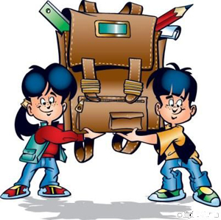 **Режим дня школьника**

предусматривает**:**

1. Правильное чередование труда и отдыха.

2. Регулярный приём пищи.

3. Сон определённой продолжительности, с точным   временем подъёма и отхода ко сну.

4. Определённое время для утренней гимнастики и гигиенических процедур.

5. Определённое время для приготовления домашних заданий.

6. Определённую продолжительность отдыха с максимальным пребыванием на открытом воздухе.

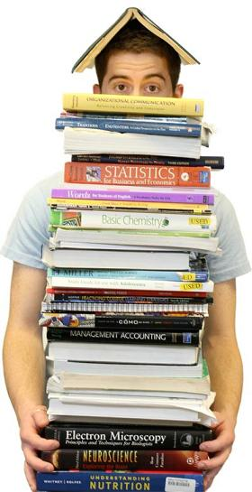

1. Алимова Т. М. Здоровье: Математика про тебя. Сборник задач по математике / Т. М. Алимова. -  М.,2003
2. Ожегов С.И., Шведова Н.Ю. Толковый словарь.  / С.И. Ожегова, Н. Ю. Шведова– М.: «Азъ», 2000. – 900с.
3. Уроки здоровья в задачах [Электронный ресурс]. - Режим доступа: www.festival.1september.ru/articles/568171/
4. Здоровьесберегающие технологии на уроках математики Электронный ресурс]. - Режим доступа: [www.eduvluki.ru/ch/upr/](http://www.eduvluki.ru/ch/upr/)
5. Куценко Г.И., Новиков Ю.В. Книга о здоровом образе жизни. - С-Пб, 2005.
6. В. Брекенридж и др. Прикладная математика,М.: Наука, 1987.
7. Шапиро И. М. Использование задач с практическим содержанием в обучении математике. М.: Просвещение, 1990